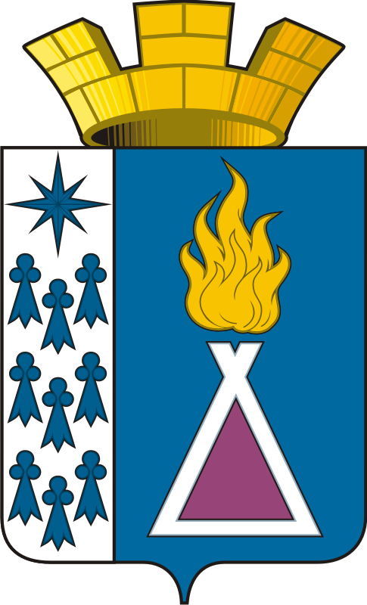
МУНИЦИПАЛЬНОЕ ОБРАЗОВАНИЕ
ПОСЕЛОК УРЕНГОЙ

С О Б Р А Н И Е Д Е П У Т А Т О В
3 С О З Ы В А

Р Е Ш Е Н И Е

 |  | 2016 | г. |  | № |  | п.г.т. Уренгой

О внесении изменений в Правила землепользования и застройки муниципального образования поселок Уренгой

На основании пункта 20 статьи 14 Федерального закона от 06 октября 2003 года №131-ФЗ «Об общих принципах организации местного самоуправления в Российской Федерации», ст. 33, 34 Градостроительного кодекса Российской Федерации, Устава муниципального образования поселок Уренгой, Собранием депутатов муниципального образования поселок Уренгой

Р Е Ш Е Н О:

1. Внести изменения в Правила землепользования и застройки муниципального образования поселок Уренгой», утвержденные решением Собрания депутатов муниципального образования поселок Уренгой от 27.02.2015 №115., согласно приложению.
2. Опубликовать (обнародовать) настоящее решение в установленном порядке.
3. Разместить настоящее решение на официальном сайте муниципального образования поселок Уренгой
3. Настоящее решение вступает в силу со дня его официального опубликования.
4. Контроль исполнения настоящего решения возложить на постоянную нормативно-правовую комиссию Собрания депутатов муниципального образования посёлок Уренгой.

Председатель Собрания депутатов С.В. Паньшин

Глава поселка О.В. Якимов

